男女大不同

**壹、設計理念**

本活動從讓兒童了解每個人的身心發展都應受到尊重與保護，不僅僅是隱私處而已，其他的身體各部位也都應加以關懷與保護，而且不管男生或女生都應該受到一樣的尊重。

**貳、課程架構**

**參、教學活動設計**

男女大不同

男生女生拼圖大樂趣

我愛大魔鏡

|  |  |  |  |  |  |  |  |  |
| --- | --- | --- | --- | --- | --- | --- | --- | --- |
| 主題  名稱 | 性平教育 | | 單元  名稱 | 男女大不同 | | 適用年級 | | 低年級 |
| 教學節數 | | 2節 |
| 教學目標 | | | | | | | | |
| 一、 認識身體有哪些功能。  二、 體會身體有哪些感覺。  三、 認識隱私權，並懂得保護。  四、 認識自己的外型與表情。  五、 認識自己的特徵。  六、 學習接納自己、並肯定自己。 | | | | | | | | |
| 核心素養  項目 | | A1身心素質與自我精進  A2系統思考與解決問題  C1道德實踐與公民意識 | | | 核心素養  具體內涵 | | 健體-E-A1  生活-E-A2  生活-E-C1 | |
| 學習表現 | | 【國語】  2-I-3 與他人交談時，能適當的提問、合宜的回答，並分享想法。  【生活】  1-I-4 珍視自己並學習照顧自己的方法，且能適切、安全的行動。  【健體】  2a-I-1 發覺影響健康的生活態度與行為。 | | | 議題融入 | | 【性別平等教育】  性E1 認識生理性別、性傾向、性別特質與性別認同的多元面貌。  性E10 辨識性別刻板的情感表達與人際互動。  【生命教育】  生E1 探討生活議題，培養思考的適當情意與態度。  生E2 理解人的身體與心理面向。 | |
| 學習內容 | | 【國語】  ◎Bb-I-1 自我情感的表達。  【健體】  Db-I-1 日常生活中的性別角色。  Db-I-2 身體隱私與身體界線及其危害求助方法。 | | |
| 統整相關領域 | | | | | | | | |
| 國語、生活、健康與體育 | | | | | | | | |

| 教學活動 | 教學  時間 | 指導要點 | 教學  資源 | 評量  方式 | 議題融入 |
| --- | --- | --- | --- | --- | --- |
| 活動一：男生女生拼圖大樂趣  (一) 教師提問，並請兒童自由發表：  1. 男生與女生有何不同呢？  2. 你喜歡自己嗎？為什麼呢？  3. 教師歸納兒童意見，並補充說明讓兒童了解身結構。  (二) 把第一頁的娃娃貼紙，將各部分，拼成完整的人體圖黏貼在第二張的空格上。  (三) 說出娃娃有哪些部位﹕頭、手、腳、身體、肚臍、生殖器官。(可自行調整)  (四)  1. 詢問學童以下各部位具有什麼功能(並為各部位著上顏色)  1. 頭：  2. 手：  3. 腳：  4. 身體：  5. 肚臍：  2. 詢問學童下列各項事情，要用到哪個部位：  1. 吃飯  2. 說話  3. 穿衣服  4. 上大號  5. 尿尿  3. 統整：身體每個部位都有它的功能，因此都要加以保護，不可以傷害它。  ----第一節結束----  活動二：我愛大魔鏡  (一) 寫一寫﹕寫出自己的姓名、性別和年齡，並大聲的向同學介紹自己。  (二) 說出自己最愛吃的水果和最喜歡的顏色﹔同時了解有人跟我一樣。  (三) 分析自己的長相和同學一樣或不一樣的地方，並了解沒有人長得完全一樣。  (四) 喜歡自己，肯定自己﹕了解自己是世界上最獨特的人，並喜歡自己。  (五) 猜一猜﹕把學習單中的名字蓋住，張貼在教室的佈告欄裡，讓同學猜猜看，哪些同學具有哪些特徵。  (六) 教師統整：經由我愛大魔鏡活動後，讓兒童說出「自己是最特別、最棒的小孩」，並且說出自己的感覺。自己是世界上最特別的人不因「性別」而有所差異，因此要認識自己、愛護自己並肯定自己。  ----第二節結束---- | 20’  20’  20’  20’ | 需適當引導學生發言，並事實制止會針對身體性徵開玩笑的學生 | 圖片  拼圖學習單  繪製紙娃娃，並剪成幾部分。(一組一份)  每位學童準備一面鏡子，先行觀察自己的外型與表情。  學習單 | 上課參與度  口頭報告  上課參與度  學習單  1. | 性E1  生E2  生E1  性E10 |

**資料來源**

|  |  |  |  |
| --- | --- | --- | --- |
| 順序 | 網站名稱 \ 教材 | 來源 | 參考  資料 |
| 1 | 小蕃薯兩性教育分類 | http://kse.kids.yam.com/edu9/edu9_issue/edu9_gender/ |  |
| 2 | 國教專業社群網 | http://teach.eje.edu.tw/9CC/discuss/discuss4.php |  |
| 3 | 國小兩性教育教師手冊 | http://www.guide.edu.tw/data/course01/ |  |

**拼圖大樂趣**

班級： 姓名： 座號：

小朋友請把紙娃娃分男女生拼成完整人體圖

男生 女生

請老師將紙娃娃並剪成幾部分。(一組一份)

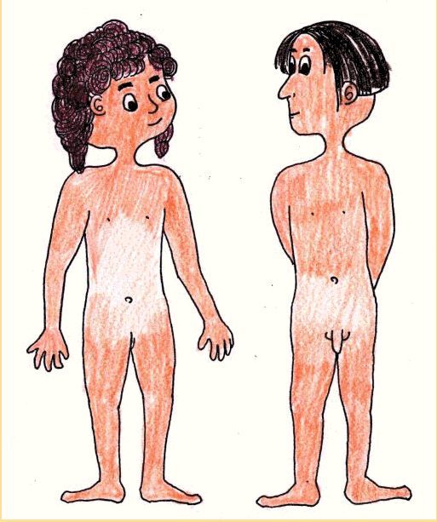

**魔鏡魔鏡**

**誰是世界上最特別的人**

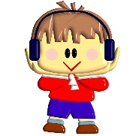我的名字叫

我是 生。我今天 歲

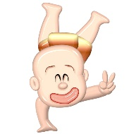看一看.比一比.我和同學長得

不一樣還是一樣呢？

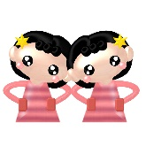我和同學長得不一樣的地方有

眼睛、鼻子、嘴巴、臉型、手指、身材

我最愛吃的水果是 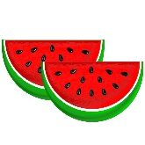

我最喜歡的顏色是

我是一個很的人

我找到還是找不到和我完全一模一樣的人

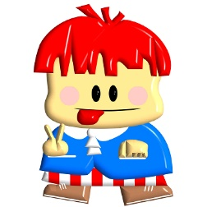啊！原來世界上

最特別的人是